T.C. AFYON KOCATEPE ÜNİVERSİTESİ
TEKNOLOJİ FAKÜLTESİ
MEKATRONİK MÜHENDİSLİĞİ BÖLÜMÜ
ELEKTRİK DEVRE TEMELLERİ
DENEY FÖYÜ

DR. ÖĞR. ÜYESİ MURAT ALÇIN
ARŞ. GÖR. HATİCE TURNA

Deney No | Tarihler | Deney Adı | Quiz Başlangıç | Deney Süresi
Deney 1 | 13.04.2026 | Direnç Okuma ve Multimetre Kullanımı | Grup 1: 14:50  Grup 2: 16:10 | Grup 1: 15:10-16:00 (50 dk)  Grup 2: 16:30-17:20 (50 dk)
Deney 2 | 20.04.2026 | Norton ve Thevenin’in Eşdeğer devresi | Grup 1: 14:50  Grup 2: 16:10 | Grup 1: 15:10-16:00 (50 dk)  Grup 2: 16:30-17:20 (50 dk)
Deney 3 | 27.04.2026 | Osiloskop Kullanımı | Grup 1: 14:50  Grup 2: 16:10 | Grup 1: 15:10-16:00 (50 dk)  Grup 2: 16:30-17:20 (50 dk)
Deney 4 | 04.05.2026 | RC Devre Analizi  RL Devre Analizi | Grup 1: 14:50  Grup 2: 16:10 | Grup 1: 15:10-16:00 (50 dk)  Grup 2: 16:30-17:20 (50 dk)
Deney 5 | 11.05.2026 | RLC Devre Analizi | Grup 1: 14:50  Grup 2: 16:10 | Grup 1: 15:10-16:00 (50 dk)  Grup 2: 16:30-17:20 (50 dk)
Deney 6 | 18.05.2026 | Flip Flop Devresi | Grup 1: 14:50  Grup 2: 16:10 | Grup 1: 15:10-16:00 (50 dk)  Grup 2: 16:30-17:20 (50 dk)

Deney 1: Direnç Okuma ve Multimetre Kullanımı
Deneyin Amacı: Direnç değerlerini multimetre kullanarak ölçmek ve direnç değerlerini renk kodlarına bağlı okumak, elde edilen değerleri kıyaslamak.
Deneyde Kullanılacak Malzemeler:
- Multimetre
- Breadboard
- Çeşitli Dirençler (1 KΩ, 2 KΩ, 4.7 KΩ, 10 KΩ, 6.8 KΩ, 330 Ω, 560 Ω, 220 Ω, 470 Ω)

Direnç: Elektrik akımına karşı gösterilen zorluğa direnç adı verilir. Endüstride kullanılan çok çeşitli direnç tipleri vardır. Foto direnç, termistör, VDR, ayarlanabilir dirençler bunlardandır. Sabit değerli dirençlerin değerleri genellikle direnç üzerindeki renklerle kodlanarak ifade edilirler.
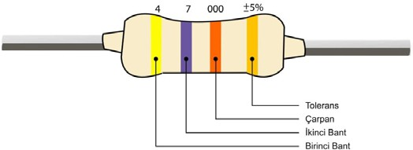
Direnç Değeri = ABxC Ω Tolerans = %T
A B C T

Şekil 1. Karbon direnç renk bantları

Tablo 1. Direnç Renk Kod Tablosu
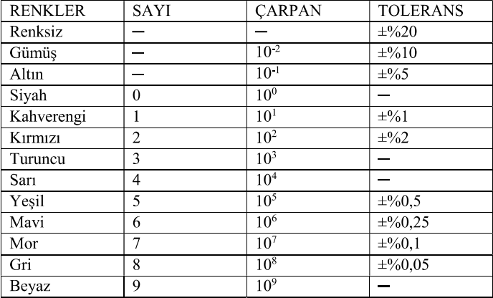
Örnek:

1. Bant | 2. Bant | 3. Bant | 4. Bant
1. Sayı. | 2. Sayı | Çarpan | Tolerans
Kahve | Siyah | Kırmızı | Altın
Sonuç = 1kΩ ±5%

Multimetre: Multimetreler avometre, voltmetre ve ohmmetre cihazlarının yaptığı işlemleri tek cihaz ile yapmanızı sağlayan cihazdır. Avometre ile akım gücünü, voltmetre ile gerilim gücünü, ohmmetre ile direnç gücünü ölçümleyebilirsiniz. Multimetre bu işlemlerin hepsini bünyesinde toplayıp, üç ölçümü de yapmanızı sağlar.
Multimetrenin doğru çalışıp çalışmadığından anlamak için Multimetrenin uçlarını birbirine birleştirilir. Bu durumda göstergede çok küçük değerde bir reel sayı okunacaktır. Bu reel sayı, ölçü aletinin ve ölçü aleti kablolarının toplam iç direncidir. Göstergede bunlardan farklı değerler görünmesi durumunda ölçü aletiniz bozulmuş veya pili zayıflamış olabilir.

Multimetre ile Direnç Ölçümü (Ohmmetre Modu)
- Multimetreyi direnç ölçme moduna (Ω sembolü) ayarlanır.
- Problar(kırmızı ve siyah uçlar) multimetreye takılır. Kırmızı prob pozitif (VΩ) girişine, siyah prob ise toprak (COM) girişine yerleştiririlir.
- Multimetre probları direncin iki ucu arasına bağlanır. Kutuplar önemli değildir, dirençlerde kutupluluk yoktur.
- Bu değer direnç üzerindeki nominal değere ne kadar yakınsa, direncin doğruluğu o kadar yüksektir.
Direnç değeri ölçülecek elemanın gerilim altında olmaması gerekir.
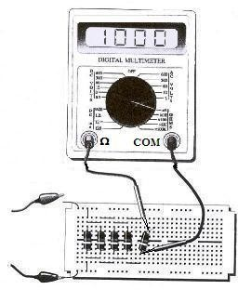

Şekil 2. Dijital Multimetre ile Direnç Büyüklüğü Ölçmek [Floyd T. L.]

Breadboard : Elektrik deney tahtası da denebilir. Devre elemanlarının (direnç, güç kaynağı, kondansatör vb.) birleştirilip devre kurulabilecek, içinde iletkenlerin ve üzerinde bağlantı noktalarının bulunduğu bir çalışma yüzeyidir. Şekil 3’de laboratuvarımızda kullanacağımız breadboard görülmektedir. Breadboardun alt ve üst kısımlarının birbiriyle ilişkisi olmayıp, her bir kısımdaki sütunlardaki beş bağlantı noktası birbirleriyle ortak iken (short circuit), aynı satırdaki bağlantı noktalarının birbirleriyle ilişkisi yoktur (open circuit).

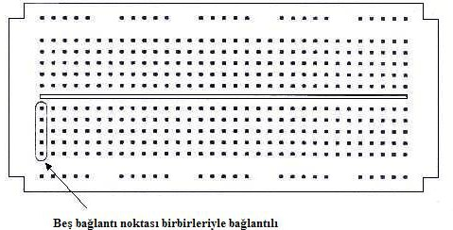
Şekil 3. Breadboard [Floyd T. L.]

Tahtanın kullanımına örnekler Şekil 4 ve Şekil 5’ te verilmiştir.
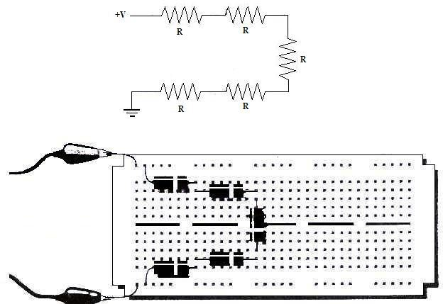
Şekil 4. Seri Bağlı [Floyd T. L.]

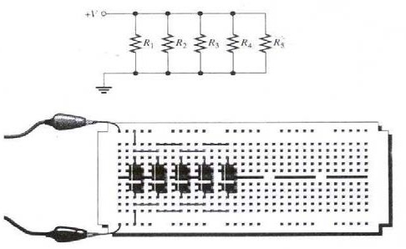
Şekil 5. Paralel bağlı [Floyd T. L.]

Deney Adımları

- Multimetre Ω kademesine ayarlayınız.
- Aletin uçlarını 1KΩ değerindeki dirence temas ettiriniz. Okuduğunuz değerleri tabloya kaydediniz.
- Tablo 2’deki diğer dirençleri de aynı şekilde ölçüp tabloya kaydediniz.
- Aşağıdaki devreleri breadboard üzerine kurunuz.
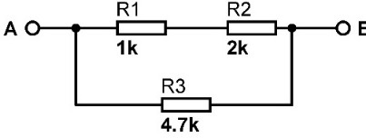
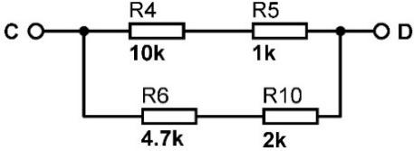
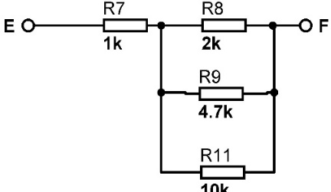

RAB, RCD, REF direnç değerlerini ölçünüz. Tablo 3’e kaydediniz.
- RAB, RCD, REF direnç değerlerini hesaplayınız. Tablo 3’e kaydediniz.
- Aşağıdaki devreyi kurunuz. Reş  (deneysel sonuç) Reş  (hesaplanan)
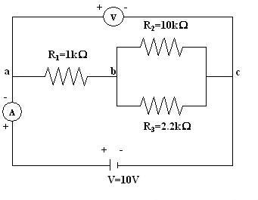
- 7. adımda bulunan devreye sırasıyla 5 ve 10 volt DC gerilim uygulayınız. Dirençler üzerinden elde ettiğiniz gerilim ve akım değerleri ile devrenin eş değer akım ve gerilim değerlerini multimetre ile ölçerek Tablo 4’ü doldurunuz.

Afyon Kocatepe Üniversitesi Teknoloji Fakültesi

Mekatronik Mühendisliği Elektrik Devre Temelleri Deney 1 Raporu
DENEYİ YAPAN:

Numara Adı-Soyadı E-mail İmza

- Tablo 2

Direnç | Yazılı Tolerans | Ölçülen Değer | Fark

Tablo 3

Direnç | Hesaplanan Değer | Ölçülen Değer | Fark
RAB
RCD
REF
- Adım 7’de elde edilen ve ölçülen Reş ‘e yer veriniz.
- Tablo 4
Direnç | Gerilim | Akım
1 K
10 K
2,2 K
(Ölçülen eşdeğer direnci yazınız.)
- Deneyden ne öğrendiğinizi ve çıkarımlarınızı kısaca özetleyiniz.

Deney 2: Norton ve Thevenin’in Eşdeğer devresi
Deneyin Amacı: Karmaşık devre analizlerinden Thevenin Eşdeğer Devresini Deneysel Uygulanması.
Deneyde Kullanılacak Malzemeler:
- Multimetre
- Breadboard
- Çeşitli Dirençler ((R1) 1 KΩ, 2 KΩ, (R2)4.7 KΩ,(R3) 10 KΩ, 6.8 KΩ, 330 Ω, 560 Ω, 220 Ω, 470 Ω)
Ön Çalışma:
Deneyde kullanılacak olan şekil 2.1’de verilen devrenin teorik analizini thevenin teoremine göre yapınız. Thevenin ve Norton Eşdeğer devrelerini çiziniz. Eşdeğer direnç, Thevenin gerilimi ve Norton akımını bulunuz. İşlemlerinizi detaylıca gösteriniz.
- Soruyu çözümleyiniz.
Soru: Devrede R1= 1 kΩ, R2= 4,7 KΩ, R3 = 10 kΩ, R4 = 2.2 kΩ V= 9V Değerleri İçin Thevenin
teoremini kullanarak;
  - RTh ve VTh, dal değerlerini hesaplayınız.
  - Thevenin eşdeğer devresini çiziniz ve Thevenin eşdeğer devresi üzerinde IL akımını hesaplayınız.

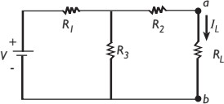
Şekil 2

Deney Adımları
- Şekil 2.1’de verilen devreyi kurunuz. (𝑅1 = 1 𝐾, 𝑅2 = 4.7 𝐾, 𝑅𝐿 = 10𝐾)
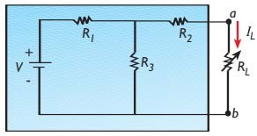
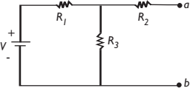
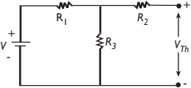
Şekil 2.1. Birinci Aşama/İkinci Aşama/Üçüncü Aşama

- Yük direnci üzerindeki akım ve gerilimi ölçüp Tablo 2.1’ e kaydediniz.
- Thevenin eşdeğerini bulacağımız devrenin elemanları aynı kalmak üzere, ele aldığımız RL direnci devreden çıkarılır.

- Devrede açıkta kalan terminaller işaretlenir (a ve b). Şekil 2.1’ de aşamaların uygulanması gösterilmiştir.
- İşaretlenen terminallerden açık devre voltajı belirlenir. Bu voltaj Thevenin voltajı Vtℎ’dir. 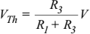 formülü ile gerilim bölücü üzerinden de bulunabilir.
- Devrede bulunan güç kaynakları kısa devre ve akım kaynakları açık devre yapılır. İncelediğimiz örnek devrede (Şekil 2.2), yalnızca bir adet güç kaynağı vardır. Bu güç kaynağını kısa devre yapmak için, güç kaynağı devreden çıkarılır. Güç kaynağının devreye bağlı olduğu uçlar ise bir iletken tel ile birleştirilir. Şekil 4.6’da güç kaynağının kısa devre yapılması kırmızı bağlantı ile gösterilmiştir.

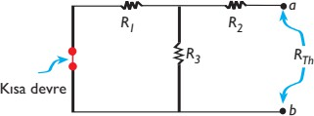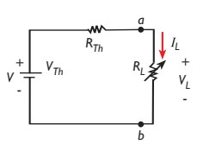
Şekil 2.2 Şekil 2.3
- Eşdeğer direnç ölçülür. Rtℎ .
- Thevenin geirlimini ölçnüz. Vtℎ
- Elde edilen verilerle thevenin eş değer devresini kurunuz. Yük gerilimi üzerinde akım ve gerilim değerlerini ölçünüz.
- Deney kapsamında elde ettiğiniz deneysel verileri; ön çalışmada elde ettiğiniz teorik verilerle karşılaştırınız. Bir tablo ile gösteriniz. Ve yorumlayınız. Raporda yer veriniz.

Afyon Kocatepe Üniversitesi Teknoloji Fakültesi

Mekatronik Mühendisliği Elektrik Devre Temelleri Deney 2 Raporu
DENEYİ YAPAN:

Numara Adı-Soyadı E-mail İmza

  - Tabloları deney verilerine (yük direnci verileri) göre doldurunuz.
Tablo 6.1
 | 𝑉𝐿  (Hesaplanan) | 𝑉𝐿  (Ölçülen) | 𝑉𝐿 (Thevenin ölçülen) | 𝐼𝐿  (Hesaplanan) | 𝐼𝐿  (Ölçülen) | 𝐼𝐿 (Thevenin ölçülen)
𝘙𝐿 için ölçüm sonuçları

  - Tabloları deney verilerine (yük direnci verileri) göre doldurunuz.

𝑅𝑡ℎ  (Hesaplanan) | 𝑅𝑡ℎ  (Ölçülen) | 𝑉𝑡ℎ  (Hesaplanan) | 𝑉𝑡ℎ  (Ölçülen)

  - Deney ön çalışmasında yaptığınız hesaplamalara yer veriniz.
  - Deney esnasında elde edilen verilerle norton ve thevenin eş değer devresini çiziniz.
  - 10. adımda istenilen tabloya yer veriniz.
  - Deneyden ne öğrendiğinizi ve çıkarımlarınızı kısaca özetleyiniz.

Deney 3: Osiloskop Kullanımı
Deneyin Amacı: Osiloskop kullanım prensiplerinin incelenmesi ve osiloskop vasıtasıyla temel elektriksel ölçümlerin gerçekleştirilmesi.
Deneyde Kullanılacak Malzemeler:
- Çeşitli Dirençler (1 KΩ, 2 KΩ, 4.7 KΩ, 10 KΩ, 6.8 KΩ, 330 Ω, 560 Ω, 220 Ω, 470 Ω)
- Osiloskop Probu (2 Adet)
Ön Çalışma: Ön bilgiyi okuyunuz.
Ön Bilgi:
Özellikle AC ölçümlerin gerçekleştirilmesinde kullanılan ve pratik olarak birçok değişimin görülmesini sağlayan osiloskoplar çok önemli ölçüm cihazları arasında yer almaktadır. Osiloskop, devre elemanlarının karakteristiklerinin çıkartılmasında ve zamana bağlı olarak değişen gerilimlerin incelenmesinde kullanılan bir ölçü aleti olup, çok hızlı değişen bir veya birden fazla sinyalin aynı anda incelenmesinde, genlik, frekans ve faz ölçümlerinde kullanılır.
Osiloskop ile ilgili temel bilgiler aşağıda sunulmuştur:
Prob: İncelenecek işaretlerin osiloskop cihazına aktarılması için kullanılır. Probun ucunda genellikle krokodil konnektörü şeklinde bir toprak bağlantısı bulunur. Osiloskop probları x1 ve x10 şeklinde ayarlanabilirler:
x1: izlenen sinyali bozmadan ve değiştirmeden osiloskopa ulaştırır.
x10: izlenen sinyal onda birine zayıflatılarak osiloskopa ulaştırılır. Bu takdirde, sinyalin gerçek genlik değeri ekranda görünen değeri 10 katıdır.
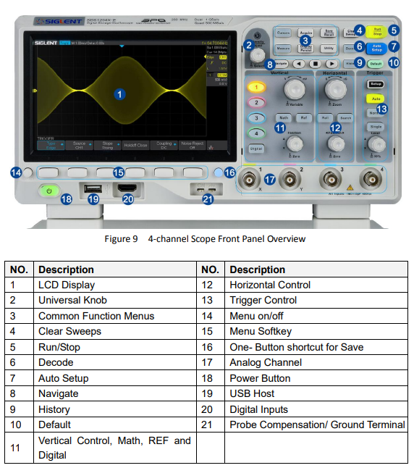
Şekil 1.1 Genel Amaçlı Olarak Kullanılan Bir Osiloskop.

1. LCD Display : Yatay ve dikey çizgilerle bölünmüş bir koordinat sistemine sahip osiloskop ekranı.
2. Universial Knob:
- Dalga yoğunluğunu ayarlamak için kullanılır.
Next Page butonuna basarak görüntüleme ekranının ikinci sayfasına gidebilirsiniz.Intensity butonuna basarak Universal Knoba geçiş sağlar ve görüntü yoğunluğunu ayarlayabilirsiniz.
- Menu butonuna basıp universal knobu kullandığınızında menü altındaki istediğiniz alt menuyu seçebilirsiniz.
- File system’ı seçerek, universal knobu döndürerek file system altındaki istenilen dosyaya erişebilirsiniz.
- Common Function Menu:
- Cursor Butonu: Imleç butonudur. Osiloskopa manuel ve iz imleci sağlar.
- Display/Persist Butonu: Butona basılarak ekran ayarları ya da persist fonksiyonlarında geçiş yapılır. Kullanıcı ızgarayı, yoğunluğu, gratikülü, şeffaflığı ayarlayabilir.
- Utiliy Butonu: Sistem durumuna bakmak, kendi kendine kalibrasyon yapmak, sesi, dili vb. ayarlamak için UTILITY işlev menüsü kullanılır.
- Measure butonu: Ölçüm parametrelerini, tüm ölçümleri, istatistikleri ve geçidi ayarlamak üzere MEASURE (ÖLÇÜM) fonksiyon menüsüne girmek için düğmesine basın.
- Acquire Butonu: Alım modunu, hafıza derinliğini, dalga enterpolasyonunu ve benzerlerini ayarlamak üzere ACQUIRE fonksiyon menüsüne girmek için kullanılır.
- Save/Recall butonu: Hafızaya ve/veya USB ye ayarları, dalgaları resimleri ve ya CSV dosyalarını kaydetmek için kullanılır.
4. Clear Sweeps: .Ölçmüm istatisktikleri açık iken, sayım temizlemek ve tekrar saymak için kullanılır. Persist butonu/fonksiyonu açık iken persist ayarlarını sıfırlamak için kullanılır.
5. Run/Stop: Dalgayı çalıştır ve durdur olarak ayarlamak için kullanılır. RUN (çalıştır) rumunda sarı yarken, (Stop) durdur durumunda kırmızı yanar. .
6. Decode: DECODE fonksiyon menüsüne girmek için düğmesine basın. Osiloskop I2C, SPI, UART/RS232, CAN ve LIN seri veri yolu kod çözmeyi destekler.
7. Auto Setup: Dalga formu otomatik ayar fonksiyonunu etkinleştirmek için bu tuşa basın. Osiloskop, optimum dalga biçimi görüntüsünü gerçekleştirmek için giriş sinyaline göre dikey ölçeği, yatay zaman tabanını ve tetikleme modunu otomatik olarak ayarlayacaktır.
8. Navigate: Navigasyon işlevini kapatmak veya açmak için düğmeye basın. SDS1000X-E üç gezinme türünü destekler: zaman, arama olayı, geçmiş çerçevesi.
9. History: Geçmiş modunda, en fazla 80000 kare dalga formu kaydedebilir. Sıralama işlevi etkinleştirilirse, yalnızca ayarladığınız kareleri kaydeder, ayarlayabileceğiniz en fazla kare sayısı 80000'dür.
10. Default: Osiloskop kullanıcı ayarlarını resetler.
11. Vertical Control, Meth, Ref, Digital: Osiloskop 4 kanallıdır. Bu menüde bulunan 1,2,3,4 butonları ile kanallar arası geçiş sağlanır.
- Vertiacal position Knob; dikey eksende (y ekseninde) kanalın konumunu belirler. Basıldığında ekranın ortasına ilgili kanalı yerleştirir.
- Vertical Variable Knob: Volt/Div oranını belirler. Her bir kare aralığına düşen genliği genişletir ya da daraltır. Bu değişimi ekranda gözlemleyebilirsiniz. Değişimin daha büyük ölçeklerde ya da daha küçük ölçeklerde olması için butona basınız.
- Math butonu 2 kanalda bulunan dalga boyları arasında addition, subtraction, multiplication, FFT, integral ve karekök işlemleri sağlar.
- Ref butonu gösterilebilecek ve kıyaslanabilecek bir dalgaboyu fonksiyon menüsüdür.
- Digital butonu dijital kanal fonksiyon menusu açar. 16 adet dijital kanalı vardır.
12. Horizontal Control: Yatay eksendeki işlemlerle ilgili menüdür.
- Horizontal position Knob basıldığında ilgili kanalı sıfır noktasına yerleştirir. Çevirerek ilgili kanalın x eksenindeki konumu belirlenir.
- Horizontal Zoom Knob Time/Div oranını belirler. Yatayda bulunan her kare başına düşen periyotun ayarlanmasını sağlar. Ekranda ilgili ölçeği gözlemleyebilirsiniz.
- Roll butonu ile Timebase oranını 50ms/div den 100 S/div’e değiştirebilirsiniz.
- Search butonu ile kullanıcıların elde edilen verilerde belirttiği olayları arayabilir, sonuçlar beyaz üçgen sembolü ile görüntülenir.
13. Trigger Control: tetikleme seviyesini ayarlayın. Seviyeyi artırmak için saat yönünde çevirin ve seviyeyi azaltmak için saat yönünün tersine çevirin. Değişiklik sırasında, tetikleme seviyesi çizgisi yukarı ve aşağı hareket edecek ve ekranda tetikleme seviyesi mesaj kutusundaki değer buna göre değişecektir. Tetikleme seviyesini hızlı bir şekilde dalga formunun ortasına sıfırlamak için düğmeye basın.
- Setup butonu trigger fonksiyon menüsüne girmek için kullanılır.
- Auto butonu Trigger ayarlarını otomatik ayarlar.
- Normal Butonu Trigger modunu normale ayarlamak için kullanılır.
- Single butonu Trigger modunu tekil ayarlamak için kullanılrı.
14. Menu On/Off :Bu düğme ile Menu açılır, kapanır. İlgili dalga boyu ile ilgili görüntü ayarlamaların yapılacağı ekran açılır.
15. Menu SoftKEy: Menu butonlarıdır. Açılan menüde istenilen ifadenin altındaki butona basarak seçilir.
16. One-Button shortcut for save: Kaydetmek için kısayol butonudur.
17.Analog Channel: Sinyalin alınacağı kanallardır. Problar buralara bağlanarak belirtilen kanaldan sinyal girişi sağlanır ve belirtilen kanalın sinyali display ekranından gözlemlenir.
18.Power Button: Güç butonudur. Osiloskobun açılıp kapanmasını sağlar.
19.USB Host: USB girişi için kullanılır.
20. Digital Inputs: Dijital kanal girişidir.
21 Probe Compensation/ Ground Terminal: İki kanala ait ölçülecek ortak nokta olduğu zaman kullanılır.
Kullanıcı Arayüzü
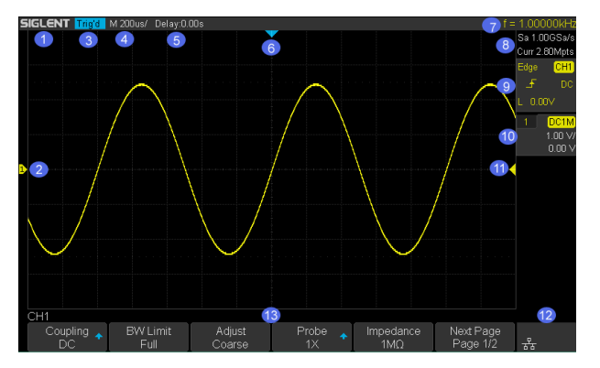
Şekil 1.2 Kullanıcı Arayüzü
- Product Logo : Siglent Markasının tescilli ticari logosudur.
- Channel Label/waveform: Farklı kanallar farklı renkler ile işaretlenerek her kanala ait dalga boyu gösterilir.
- Trigger Statüs: Trigger seviyesi buradan gözlemlenir.
- Horizontal Time Base: Time/Div oranını verir. Ekrandaki yatay eksende ızgara başına düşen süreyi gösterir. Parametreyi ayarlamak için YATAY ÖLÇEK Düğmesini kullanın. Mevcut olan aralığı 1,0 ns ila 100 s arasındadır.
- Trigger Position: Parametreyi ayarlamak için Yatay Konum Düğmesini çevirin. Değeri otomatik olarak 0'a ayarlamak için düğmeye basın.
- Trigger Delay Label: Dalga formu üzerindeki tetikleme gecikmesini gösterir.
- Frequency Counter: Trigger kanalının frekans ayarını gösterir.
- Sampling Rate/ Memory Depth: Geçerli örnekleme oranını ve bellek derinliğini görüntüler. Sa geçerli örnekleme oranı ve Curr geçerli bellek derinliği anlamına gelir.
- Trigger setup: Trigger tipini adı ile beraber, kaynağını (kanalını farklı renklerde ve adı ile, mevcut trigger şartını ve tetik bağlantısını ve L harfi ile seviyesini gösterir.
- Channel Setup: Kanal ayarlarını ifade eder. Prob hassasiyet faktörünü belirtir. (10x,1x..vb.) Kanalın giriş empedansı belirlitr. Ulaşılabilir giriş empedansı: 1MΩ. ‘dur. Bunların yanısıra kanalın mevcut bağlantısını gösterir. Ulaşılabilir kanal bağlantıları: AC, DC ve GND ‘dir. Volt/Div oranını verir. Ekrandaki dikey eksende ızgara başına düşen genliği gösterir.
- Trigger Level Label: Tetikleme seviyesinin konumunu gösterir, renk tetikleme kanalı ile aynıdır. Ekran merkezinin +4.5div ila -4.5div arasında hareket edebilir.
- . I/O status: Harici bağlantılara dair bilgi verir.
- Menu: Seçilen düğmenin ilgili işlev menüsünü görüntüleyin. Osiloskopu ayarlamak için ilgili yazılım tuşuna basın.
ÇEŞİTLİ DALGA BİÇİMLERİ:
Bilindiği gibi pil, akümülatör,… vb. gerilim kaynaklarının ürettikleri gerilim ve akımlar (DC) zamanla değişim göstermeyen büyüklüklerdir. DC ölçen Voltmetre veya Ampermetreler kullanılarak kolaylıkla ölçülebilirler. Oysa Sinüs, Kare, Üçgen,… vb. dalga biçimleri zamana bağlı olarak değişirler. Bu tür dalga biçimleri için, DC işaretlerden farklı olarak Ani Değer, Tepe Değer, Tepeden Tepeye Değer, Ortalama Değer ve Etkin Değer gibi tanımlamalar yapılır. Sinüs, Kare ve Üçgen biçimli gerilimlerin etkin değerleri ile tepe değerleri arasındaki doğrusal ilişki aşağıdaki çizelgede verilmiştir.
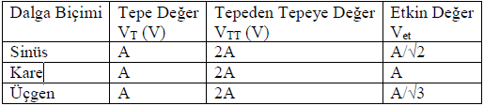

Bu değerlerden bazıları (ortalama ve etkin değer gibi) uygun ölçü aletleri kullanılarak ölçülebilir ancak bu ölçü aletleri bize ölçülen gerilim ya da akım biçimi, tepe değeri, tepeden tepeye değeri veya ani değeri hakkında bir bilgi veremez. Bütün bunların dışında, değişken bir gerilimin Sıklık (Frekans) ya da Dönem (Periyot) ‘inin bir ampermetre veya voltmetre ile ölçülmesi olanaksızdır.
İşte Osiloskop kullanımı böyle durumlarda avantaj sağlamaktadır. Osiloskoplar gerilim ölçen aygıtlardır. Yani devredeki herhangi iki düğüm arasına (tıpkı voltmetre gibi) paralel bağlanırlar ve o iki nokta arasındaki gerilimin biçimini ekranlarına yansıtırlar. Osiloskop üzerinde yer alan kademeli seçici anahtarların (komütatörlerin) kademe değerleri ve ölçeklendirilmiş ekrandaki dalga biçimi değerlendirilerek, daha önce söz edilen büyüklüklerin ölçülmesi sağlanır. Osiloskop ekranının yatay ekseni (X ekseni) zamanı, düşey ekseni (Y ekseni) ise gerilimi göstermektedir. Osiloskobun yatay tarama hızını gösteren TIME/DIV kademeli anahtarının gösterdiği değer; yatay eksende bir kare uzunluğun (div) karşılık geldiği zamanı gösterir. Osiloskoplarda çoğunlukla ekranda aynı anda iki gerilimi birlikte görebilmeyi sağlamak amacıyla iki adet giriş ve iki adet düşey saptırma katı (iki adet Y kanalı) yer alır. Böyle durumlarda her iki işaretin yatay saptırmaları (Time/Div) birlikte değişmesine karşın her ikisinin düşey saptırmaları ayrı ayrı değiştirilebilir. Yatay saptırmadakine benzer biçimde, düşey saptırmaya ait VOLT/DIV kademeli anahtarlarla seçilen değerler, o kanaldaki gerilim için, ekrandaki 1 birimlik (1 Div) uzunluğun kaç Volt değerine karşılık geldiğini gösterir. Örneğin; 1. kanalın Volt/Div komütatörü 1 V, 2. kanalın Volt/Div komütatörü 5 V değerini gösteriyorsa, ekrandaki düşey doğrultudaki (Y ekseni) 1 Div (1 cm) uzunluğun, 1. kanaldaki işaret için 1 Volt, 2. Kanaldaki işaret için ise 5 Volt’a karşılık geldiğini belirtmektedir.

Deney Adımları
Zamanla değişmeyen (DC) gerilimlerde genlik ölçülmesi
- Voltmetreyi DC kaynağın çıkışına paralel bağlayarak, kaynak çıkışının 1 Volt olmasını sağlayınız.
- Osiloskopun 1. Kanalını GND konumuna getirerek ekrandaki görüntüyü (yatay düz çizgi) ekranın en altındaki ölçü çizgisi ile çakıştırınız.
- Osiloskopun 1. Kanalının girişini DC güç kaynağının çıkışına bağlayınız.
- 1. Kanalın Volt/Div anahtarını 0.2 Volt/Div kademesine getiriniz ve kanal girişini DC konumuna alınız.
- Ekranda görülen görüntünün düşey yönde sapma miktarını (Div) ölçünüz. Volt/Div ölçüsünü belirleyiniz ve gerilimi hesaplayınız.
- Aynı işlemleri tekrarlayarak tablo 1.1’i doldurunuz. Aynı Volt/div ölçeğini kullanarak 2.5 Volt ve 5 Volt DC sinyal görüntüsünü aynı ekranda elde ediniz ve görüntüye grafik 1’de yer veriniz.
Zamanla değişen (AC) gerilimlerde genlik ölçülmesi
- Fonksiyon üreticisini Sinüs dalga biçimine ve frekansına (yaklaşık) 1 kHz’e ayarlayınız. 1. Kanal girişi GND konumunda iken görüntüyü ekranın ortasındaki yatay ölçek çizgisi ile çakıştırınız ve fonksiyon üretecinin çıkışını osiloskobun 1. kanal girişine bağlayınız.
- Osiloskobun 1. Kanal düşey saptırmasını 0.5 Volt/Div konumuna getiriniz.
- Ekranda görülen sinüs biçimli işaretin tepeden tepeye değerini 6 birim (Div) olacak şekilde, fonksiyon üreticinin çıkış genliğini ayarlayınız. Bu durumda ölçülen gerilimin değeri,
$V_{TT}=$ 0.5 Volt/Div*6Div=3 Volt , olacaktır. Bu değeri kullanarak aynı gerilimin Tepe değerini ($V_{T})$ ve etkin değerini ölçünüz ve osiloskop kullanarak ölçülen değer ile karşılaştırınız.
- Fonksiyon üretecin çıkışına sayısal voltmetreyi bağlayarak, gerilimin etkin değerlerini ölçünüz ve osiloskop kullanarak ölçülen değer ile kıyaslayınız.
- Farkı değerli sinüs, kare ve üçgen dalgalar için yukarıdaki işlemleri tekrarlayarak Tablo 1.2’yi doldurunuz. Görüntülere tabloda ilgili grafiklerde yer veriniz.
Zamanla Değişen (AC) Gerilimlerde Dönem (Periyot) ve Sıklık (Frekans) Ölçülmesi
- Fonksiyon üretecini sinüs biçimli ve $V_{TT}$=3 V olacak biçimde ayarlayınız.
- Frekans sayıcı (Frekansmetre) yardımıyla çıkış frekansını 100 Hz değerine ayarlayınız ve Osiloskobun 1. kanalına uygulayınız.
- Time/Div kademeli anahtarını uygun bir konuma getirerek, ekranda bir periyodun tam olarak görünmesini sağlayınız.
- Bu durumda bir periyodun yatay eksende kaç kare (Div) uzunluğunda olduğunu belirleyerek işaretin periyodunu hesaplayınız.
- f= 1/T bağlantısından yararlanarak frekansı hesaplayınız ve bu değerleri Tablo 1.3’te yerine yazınız.
- Farklı frekanslar için (1.5 kHz, 4.8 kHz, 12 kHz, 25 kHz) aynı işlemleri tekrarlayarak Tablo 1.3’ü doldurunuz.Elde edilen görüntülere Tablo 1.3’de ilgili grafikte yer veriniz.

Afyon Kocatepe Üniversitesi Teknoloji Fakültesi

Mekatronik Mühendisliği Elektrik Devre Temelleri Deney 3 Raporu

DENEYİ YAPAN:
Numara Adı-Soyadı E-mail İmza

- Deney adımları 5 ve 6’da elde ettiğiniz sonuçlarla Tablo 1.1’i doldurunuz. Elde edilen grafiğe grafik 1’de yer veriniz.
(Verilen grafiklerin okunaklı olmasına, time/div ve Volt/div değerleri ile div ifadelerinin açık bir şekilde belirtmeye özen gösteriniz.)
Tablo 1.1
Gerilim Değeri | Volt/Div Değeri | Görüntünün Sapması | Osiloskop Ölçümü
1.0 V | 0.2 | 5.0 | 1.0 V
2.5 V
5 V

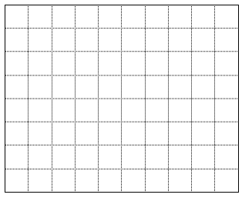
Grafik-1
- Deney adımları 10 ve 11’de elde ettiğiniz sonuçlarla Tablo 1.2’i doldurunuz. Etkin değerleri ile osiloskop değerlerini kıyaslayınız. Elde edilen görüntülere ilgili satırda bulunan grafikte yer veriniz.
(Verilen grafiklerin okunaklı olmasına, time/div ve Volt/div değerleri ile div ifadelerinin açık bir şekilde belirtmeye özen gösteriniz.)

Tablo 1.2
 | Volt/Div | Sapma  (Div) | $$V_{TT}$$ | $$V_{T}$$ | $$V_{et}$$ | Sayısal Voltmetre (Etkin Değer için) | Grafikler
Sinüs | 0.5 |  | 3
Sinüs |  | 2 |  | 2.5
Kare |  | 0.5 | 5
Üçgen | 2 |  | 10

- Bir osiloskop ekranında zamanla değişen, periyodik bir işaretin tepeden tepeye değeri 3.4 birim (Div) ve Osiloskobun ilgili kanalının Volt/Div komütatörü 5 kademesine ayarlı ise; Sinüs, Kare ve Üçgen biçimli (aynı $V_{TT}$ değerine sahip) işaretler için $V_{T}$ ve $V_{Tet}$ değerlerini ayrı ayrı hesaplayınız.
- 10 kHz frekanslı bir sinüs dalgasının periyodunun osiloskop ekranında 10 birim (Div) uzunluğunda yer alabilmesi için Time/Div kademesi kaç olmalıdır?
- Deney adımları 16 ve 17’de elde ettiğiniz sonuçlarla Tablo 1.3’i doldurunuz. Elde edilen görüntülere ilgili satırda bulunan grafikte yer veriniz.
(Verilen grafiklerin okunaklı olmasına, time/div ve Volt/div değerleri ile div ifadelerinin açık bir şekilde belirtmeye özen gösteriniz.)
Tablo 1.3
Frekans | Time/Div | Div(s) | Volt/Div | Div(Genlik) | Grafik
100 Hz
4800 Hz

- Şekil 1.3’de verilen garfiğin çizdirilmesi için gerekli Time/Div ve Volt/Div oranlarını belirleyiniz. Sintalin tepeden tepeye ve etkin gerilim değerlerini belirtiniz.
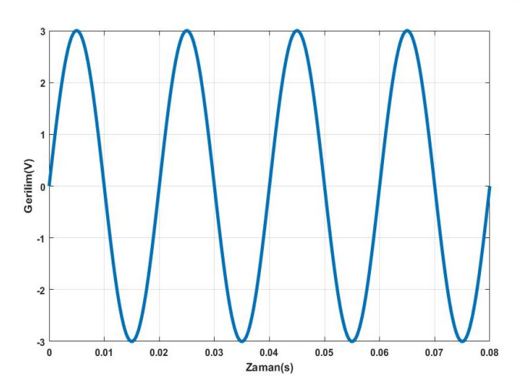
Şekil 1.3

Deney4 : RC devresi

Deneyin Amacı: Seri ve Paralel RC devrelerinde kondansatörün doldurulup boşaltılması deneyi.

Deneyde Kullanılacak Malzemeler:
- DC Güç Kaynağı
- Sinyal Jeneratörü
- Hesaplanan dirençler
- Kondansatör (100 nF)

Ön Çalışma:
Ön bilgiyi okuyunuz. Bilmediğiniz bilgiler ve/veya terimler hakkında araştırmanızı yaparak derse katılım sağlayınız.
Şekil 4.1’de verilen devrede, $τ$ devrenin zaman sabiti olmak üzere T= 10 $τ$ , T = $τ$ ve T= $τ/10$ olacak şekilde R değerlerini bulunuz. (C=100 nF olarak kullanılacaktır.)

Ön Bilgi:

Kondansatör/Kapasitör

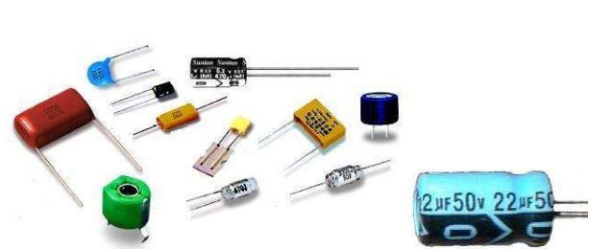
Alternatif akım devrelerinde, elektrik yükü biriktirmek, kapasitif reaktans sağlamak için kullanılan iki iletken levhanın ince bir yalıtkan ile ayrılmasıyla oluşan devre elemanıdır. Elektrik yükü depolayabilir. Birimler Farad’dır. Çok büyük olan Farad yerine çoğunlukla mikrofarad, nanofarad ve pikofaradlar kullanılır. Kondansatörün sağlam olup olmadığı Ohmmetre ile ölçülür. Kondansatör kısa devre ise sıfır ohm değeri, sağlam ise pil ile kondansatörün ilk şarj akımı ohmmetreden gözlemlenebilir.
Kondansatörler yapılarındaki dielektirik(yalıtkan) malzemeye göre sınıflandırılır. (Havalı, kağıt, mika, polisten.)
Bobinler ile kondansatörler arasındaki benzerlik her iki devre elemanının da elektrik enerjisini harcamayan reaktif devre elemanları olmalarıdır. Kondansatörlerin elektrik yüklerini depolayabildikleri gibi, bobinler de elektrik enerjisini kısa süreliğine manyetik alan olarak depo ederler. Bu iki devre elemanı arasındaki önemli fark ise; kondansatörler devreye bağlıyken gerilimi geri bırakırken (faz farkı), bobinlerin gerilimi ileri kaydırmasıdır. Bobin ve kondansatörlerin gerilim ve akım arasında yarattığı faz farkı uygulamalarda farklı şekillerde fayda ve zararlara neden olur.

RC devresi
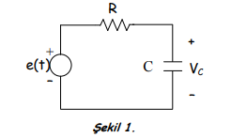
Şekil 1 ‘de verilen RC devresini ele alalım. Bu devrenin durum denklemi,
$\frac{ⅆV_{c}\left(t\right)}{ⅆt}=−\frac{1}{RC}⋅V_{c}\left(t\right)+\frac{1}{RC}⋅e\left(t\right)$ (1)
şeklindedir. Bu denklemde $e\left(t\right)$ = E. $u\left(t\right)$ biçiminde basamak fonksiyonu ise, denklemin çözümü şu şekildedir.
$Vc\left(t\right)=e^{−t∕RC}⋅Vc\left(0\right)+E\left(1−ⅇ^{−t∕RC}\right)$ (2)
$Vc\left(0\right)=0$ başlangıç koşulu ile birlikte;
$Vc\left(t\right)=E\left(1−ⅇ^{−t∕RC}\right)$ (3)
Kondansatör gerilim fonksiyonu elde edilir. Kondansatör uçlarındaki gerilim değişimi Şekil 2’de gösterilmiştir.
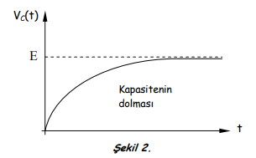
Şekil 1’deki devreden kaynak çıkartılıp kısa devre edilirse yani (e(t) = 0 olarak kabul edilirse ) (1) denkleminin çözümü;
$Vc\left(t\right)=e^{−t∕RC}⋅Vc\left(0\right)$ (4)
şeklindedir. Buradaki gerilimin zamanla değişimi Şekil 3’te gösterilmiştir. (3) ve (4) denklemlerinde görülen RC devrenin zaman sabiti olup, resistör birimi ohm, kapasitör birimi farad olarak alındığında zaman birimi saniyedir.
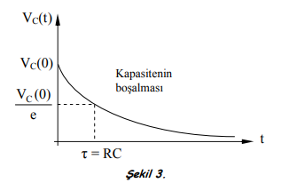
Deney Adımları:
- Şekil 4.1.’de verilen devrede, $τ$ devrenin zaman sabiti olmak üzere T= 10 $τ$ , T = $τ$ ve T= $τ/10$ olacak şekilde R değerlerini bulunuz. (C=100 nF olarak kullanılacaktır.)
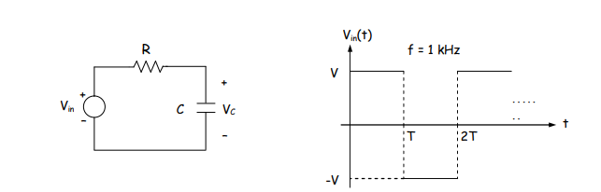
Şekil 4.1. Deneyde kullanılacak devre ve sinyal
- Devreyi hesaplanan değerlerle kurunuz.
- Şekil 4.1 de verilen AC işareti uygulayınız. İşaretin frekansı 1 kHz’dir.
- $V_{c}$ ve $V_{R}$ işaretlerinin değişimlerini osiloskobun iki kanalını da kullanarak gözlemleyiniz.
- Elde edilen sonuçlarını fotoğraflayınız. Kaydediniz. (Raporda kullanılacaktır)

Afyon Kocatepe Üniversitesi Teknoloji Fakültesi

Mekatronik Mühendisliği Elektrik Devre Temelleri Deney 4 Raporu

DENEYİ YAPAN:
Numara Adı-Soyadı E-mail İmza

DENEYİ YAPAN:
Numara Adı-Soyadı E-mail İmza
- Deney boyunca yapılan tüm ölçümlere, görsel sonuçlarınıza ve hesaplamalarınıza raporda yer veriniz.
- Deneyden elde ettiğiniz çıkarımları açıklayınız.
- RC devresi hangi uygulamalar için kullanılır? Uygulamalarda RC devresinin görevini açıklayınız.

Deney 4: RL devresi

Deneyin Amacı:
Deneyde Kullanılacak Malzemeler:
- DC Güç Kaynağı
- Sinyal Jeneratörü
- Jumper, zil teli, osiloskop probu vb. bağlantı elemanları
- Bread Board
- Bobin (33mH)

Ön Çalışma:
Ön bilgiyi okuyunuz. Bilmediğiniz bilgiler ve/veya terimler hakkında araştırmanızı yaparak derse katılım sağlayınız.
Şekil 4.1’de verilen devrede, $τ$ devrenin zaman sabiti olmak üzere T= 10 $τ$ , T = $τ$ ve T= $τ/10$ olacak şekilde R değerlerini bulunuz. (C=100 nF olarak kullanılacaktır.)

Ön Bilgi:
Bobin Nedir?
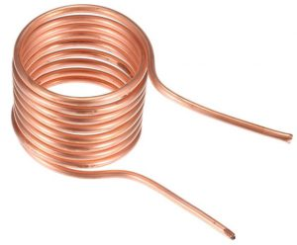
Bobin’in diğer bir adıyla indüktör, direnç ve kondansatör ile birlikte temel elektroniğin önemli bileşenlerinden biridir. İndüktör, bir iletken telin yan yana veya üst süte sarılması halini almasıdır.
Bobinler, yapısındaki iletken tel üzerinden akım geçtiğinde manyetik bir alan oluşturur. Bu sebeple bobinler elektrik enerjisini manyetik alan olarak depolar, diyebiliriz. Bobinin birimi Henry (H)‘dir. Simgesi ise “L” ile ifade ediliyor.
İndüktörlerin (Bobin) devre şemalarında kullanılan sembolü şöyledir:
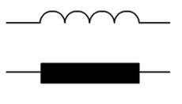
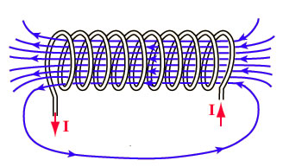
Yapısında yer alan iletken telin üzerinden akım geçtiğinde manyetik bir alan oluşturan bobinlere, Alternatif Akım(AC) veya Doğru Akım(DC) akım uygulandığında bazı farklılıklar ortaya çıkar. AC akım uyguladığımızda, akımın yönü sürekli değiştiğinden ötürü bobinin etrafında bir manyetik alan meydana gelir.
Yandaki mavi çizgiler şeklinde görülen, bobin tellerinden AC akım geçtiğinde oluşan Manyetik Alan çizgileridir.

Bu manyetik alan, akıma karşı ek bir direnç gösterecektir. Böylece AC devrelerde bobinin akıma gösterdiği direnç artar. Bobin telin bu direncine Endüktif Reaktansı denir. “XL” ile sembollendirilir. Birimi ise direncin birimi Ohm‘dur. Bobinlerin bu değerleri AC işlemler için geçerlidir. Frekansa bağlı olarak değişen bu direnç, AC sinyalin frekansı arttıkça artacaktır.
XL = 2π.f.L
Bu formülde;
XL: Endüktif Reaktans
f: Frekans
L: Endüktans
π: Pi sabit sayısı (3.14)
DC devrelerde ise bobinin akıma karşı göstereceği direnç, sadece bobinin üretildiği metalden kaynaklı omik dirençten ibarettir. Yani düz bir telden farksızdır. DC devrelerde bobin kısa devre olarak görülür. Bu durum ideal bobin için geçerlidir. Sebebi ise DC gerilimde (yukarıdaki XL formülüne bakınız) frekansın 0 olmasıdır. Pratikte ise DC akımlara karşı bobinler çok küçük de olsa bir direnç gösterirler.
Bir bobinin Endüktans (L) değerine bağlı parametreler vardır. Bu parametreler;
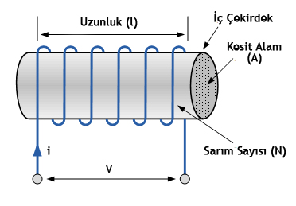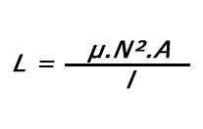
Sarım Sayısı: N
Nüve Kesit Alanı: A(metrekare)
Bobinin Nüve Uzunluğu: (metre)
Nüvenin Manyetik Geçirgenliği:µ
Deney Adımları:
- Şekil 4.1.’de verilen devrede, $τ$ devrenin zaman sabiti olmak üzere T= 10 $τ$ , T = $τ$ ve T= $τ/10$ olacak şekilde R değerlerini bulunuz. (L=33 mH olarak kullanılacaktır.)
Şekil 4.1. Deneyde kullanılacak devre ve sinyal

- Devreyi hesaplanan değerlerle kurunuz.
- Şekil 4.1 de Giriş kaynağının genliğini (A, -A) kısa devre akımı 15 mA olacak şekilde belirleyiniz. İşaret frekansı 5 kHz’dir.
- $V_{L}$ ve $V_{R}$ işaretlerinin değişimlerini osiloskobun iki kanalını da kullanarak gözlemleyiniz.
- Bu işlemleri diğer zaman sabitleri için bulunan elemanlarla tekrarlayınız.
- Elde edilen sonuçları fotoğraflayınız. Rapr için kaydediniz.

Afyon Kocatepe Üniversitesi Teknoloji Fakültesi

Mekatronik Mühendisliği Elektrik Devre Temelleri Deney 4 Raporu

DENEYİ YAPAN:

Numara Adı-Soyadı E-mail İmza

- Deney boyunca yapılan tüm ölçümlere, elde edilen görsellere ve hesaplamalarınıza raporda yer veriniz.
- Deneyden elde ettiğiniz çıkarımları açıklayınız. Çıkarımlarınıza göre bu devre ne amaçla kullanılır?
- RL devreleri hangi uygulamalar/amaçlar için kullanılır? RL devresinde bobinin görevini açıklayınız.
- Bir önceki deneyde gözlemlediğiniz VC işareti ile bu deneyde gözlemlediğiniz VL işaretlerini grafik üzerinde karşılaştırınız. Aralarındaki benzerlik ya da farklılıkları nedenleriyle yorumlayınız. Elle çizim kabul edilmeyecektir.

Deney 5: RLC Devresi

Deneyin Amacı: RLC devresinde direnç, kapasitör ve indüktans üzerindeki gerilim değişimlerinin gözlemlenmesi

Deneyde Kullanılacak Malzemeler:

DC Güç Kaynağı

Sinyal Jeneratörü

Jumper, zil teli, osiloskop probu vb. bağlantı elemanları

Bread Board

R=100Ω

L=100 mH

C= 1 µF

Ön Çalışma:
Ön bilgiyi okuyunuz. Bilmediğiniz bilgiler ve/veya terimler hakkında araştırmanızı yaparak derse katılım sağlayınız. Deneyde hesaplanması gereken değerler varsa hesaplayınız.

Ön Bilgi:
RLC devreleri, alternatif bir besleme boyunca seri olarak bağlanmış bir direnç, bir kapasitans ve bir indüktör(bobin)den oluşur. Direnç , İndüktör ve Kapasitans, sinüzoidal bir alternatif kaynağa bağlandığında birbirleriyle çok farklı faz ilişkilerine sahiptir. Saf bir omik dirençte voltaj dalga biçimleri akımla “aynı fazdadır”. Saf bir endüktansta, gerilim dalga biçimi akımı 90º “ilerlendirir. “Saf bir kapasitansta voltaj dalga biçimi, akımı 90º “geride bırakır” Bu Faz Farkı, Φ, kullanılan bileşenlerin reaktif değerine bağlıdır. Reaktansın, ( X ) devre elemanı dirençli ise sıfır, devre elemanı endüktif ise pozitif ve kapasitif ise negatiftir. Ortaya çıkan devre elemanlarının empedansları aşağıdaki tabloda verilmiştir.

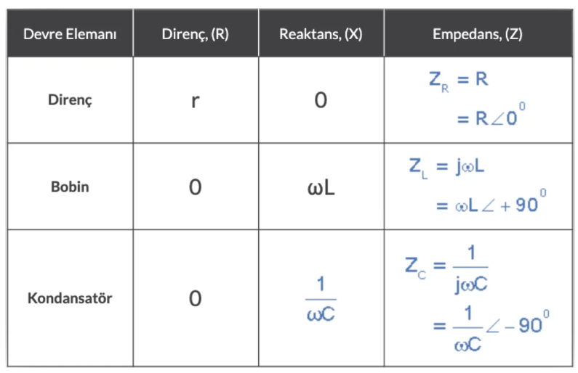

$ω=2Πf$ olarak ifade edilir
Seri RLC devreleri, iki enerji depolama elemanı, bir endüktans L ve bir kapasitans C içerdikleri için ikinci dereceden devreler olarak sınıflandırılır.

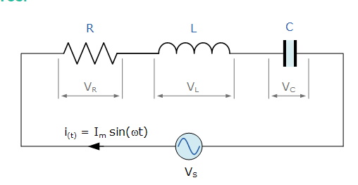
Şekil 5.1. Seri RLC Devre Şeması
Şekil 5.1’de verilen seri RLC devresi, döngüden akan anlık akımın her devre elemanı için aynı olduğu tek bir döngüye sahiptir. Endüktif ve kapasitif reaktansın X_{L} ve X_{C}‘si besleme frekansının bir fonksiyonu olduğundan, bir seri RLC devresinin sinüzoidal tepkisi bu nedenle frekansa göre değişecektir. Daha sonra, R, L ve C elemanlarının her bir devre elemanı boyunca tek tek voltaj düşüşleri, tanımlandığı gibi birbirleriyle “faz dışı” olacaktır:
- i _{(t)} = I _{maks} sin(ωt)
- Saf bir direnç üzerindeki anlık voltaj, V_{R} , akım ile “faz içi”dir.
- Saf bir indüktördeki anlık voltaj, V_{L} akımı 90º “ilerletir”
- Saf bir kapasitördeki anlık voltaj, V_{C} akımı 90º “geride bırakır”
- Bu nedenle, V _{L} ve V _{C} 180º “faz dışı” ve birbirlerine zıttır.
seri RLC devresi için aşağıdaki şekilde gösterilmiştir.
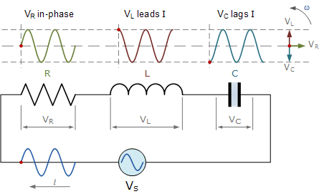
Bir seri RLC devresindeki üç bileşenin tamamındaki kaynak voltajının genliği, üç ayrı bileşen voltajından, V _{R} , V _{L} ve V _{C}‘den oluşur ve akım üç bileşen için ortaktır. Bu nedenle vektör diyagramları, aşağıda gösterildiği gibi bu referansa göre çizilen üç voltaj vektörü ile referans olarak akım vektörüne sahip olacaktır.
Krichoff Gerilim Kaanunu doğrultusunda şekil 5.1’deki devrenin analizi gerçekleştirildiğinde;
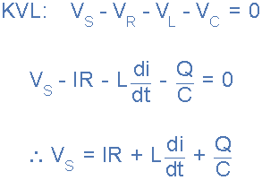 denklemleri elde edilir.
Bir seri RLC devresi için fazör diyagramı, üç ayrı fazörün vektörel toplamı ile kaynak gerilimi elde edilir.
Seri RLC Devresi için Empedans Üçgeni Şekil 4.2’de verilmiştir.
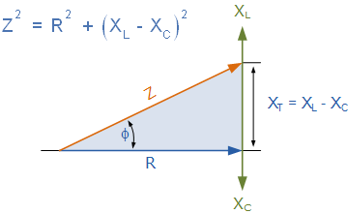
Şekil 5.2. Seri RLC devresi empedans üçgeni
Direnç, kondansatör ve indüktansın empedansı empedans tablosunda görüldüğü gibi açısal frekansa bağlıdır.
Paralel RLC Devresi şekil 5.3’de verilmiştir.
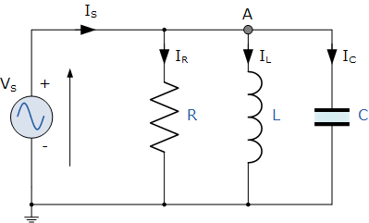
Şekil 5.3. Paralel RLC Devresi
Şekil 5.3’de verilen paralel RLC devresinde, besleme akımı üç parçadan oluşurken, besleme voltajının V_{S}‘nin her üç bileşen için ortaktır. Dirençten akan akım, I_{R}, indüktörden akan akım, I_{L} ve kondansatörden geçen akım, I_{C}.olarak belirlenir.
Ancak her bir daldan akan akım ve dolayısıyla her bir bileşen birbirinden ve aynı zamanda besleme akımından farklı olacaktır. Beslemeden çekilen toplam akım, üç ayrı dal akımının matematiksel toplamı değil, vektör toplamı olacaktır. Kirchoff yasalarına başvurulabilir.
Seri RLC devresi gibi, paralel devrelerde fazör veya vektör yöntemini kullanarak çözülebilir, ancak vektör diyagramı, gerilime göre çizilen üç akım vektörü ile referans olacaktır. Paralel bir RLC devresi için fazör diyagramı, her bir bileşen için üç ayrı fazörü bir araya getirerek ve akımları vektörel olarak ekleyerek üretilir.
Deney Adımları:

- Şekil 5.1’de yer alan seri RLC devresini breadboard üzerine kurunuz. R=100Ω, L=100 mH ve C= 1 µF olacaktır.
- Kaynak Gerilimi 12 V DC gerilime ayarlayınız.
- Direnç, kapasitör ve indüktör üzerinde gerilim ölçümünü osiloskop ile gerçekleştiriniz. İki kanal kullanınız. Kanal1 sürekli dirence bağlı kalacaktır. Kanal 2 ise kondansatör ve bobin üzerinden ölçüm yapacaktır. Elde ettiğiniz sonuçları fotoğraflayınız ve raporda kullanmak üzere kaydediniz.
- Gerilim kaynağını kapatınız ve Direnç(kanal1)-Kapasitör(kanal2) gerilim değişimini gözlemleyiniz. Fotğraflayınız ve raporda kullanmak üzere kaydediniz.
- Güç kaynağını çalıştırıp tekrar kapatınız ve bu kez resistör-bobin değişimini fotoğraflayınız ve raporda kullanmak üzere kaydediniz.
- 12 V DC gerilim kaynağını devreden çıkartıp frekans üreticisinden 200 Hz frekans ve 10 V genliğe sahip sinüs sinyali uygulayın. İlk 5 adımı sinüs sinyali için tekrar ediniz. Elde ettiğiniz sonuçları fotoğraflayınız ve raporda kullanmak üzere kaydediniz. 6 adet görsel elde edilecektir.
- Şekil 5.3’te verilen paralel RLC devresini breadboard üzerine kurunuz. R=100Ω, L=100 mH ve C= 1 µF olacaktır.
- Adım 2’den adım 7’ye kadar olan tüm adımları bu devre için tekrarlayınız. Elde ettiğiniz sonuçları fotoğraflayınız ve raporda kullanılmak üzere kaydediniz. Altı adet görafik elde edilmelidir.

- Elde ettiğiniz osiloskop görüntülerini fotoğraflamayı unutmayınız. Raporda yer veriniz.

Afyon Kocatepe Üniversitesi Teknoloji Fakültesi

Mekatronik Mühendisliği Elektrik Devre Temelleri Deney 5 Raporu

DENEYİ YAPAN:

Numara Adı-Soyadı E-mail İmza

- Şekil 5.1’de verilen devrenin empedansını hesaplayınız. Endüktif ve kapasitif reaktansını hesaplayınız. Besleme akımını hesaplayınız. Her elektronik parça üzerinden geçen akım ve gerilim değerlerini hesaplayınız. Güç faktörü ve Faz açısını hesaplayınız. Fazör diyagramını çiziniz. (T=0.5 sn alınız. )
- Şekil 5.3’de verilen devrenin empedansını hesaplayınız. Besleme akımını hesaplayınız. Her elektronik parça üzerinden geçen akım ve gerilim değerlerini hesaplayınız. Güç faktörü ve Faz açısını hesaplayınız. Fazör diyagramını çiziniz. (T=0.5 sn alınız. )
- Şekil 5.3’te bulunan devrenin iletkenliğini hesaplayınız.
- Admittance nedir? Ne için kullanılır? Belirtiniz. Şekil 5.3 admittance nı hesaplayınız.
- Deneyden çıkarımlarınızı yazınız.
- Fotoğrafladığınız grafiklere yer veriniz ve ilgili grafiğin ait olduğu durumu belirmeyi unutmayınız. Örneğin direnç üzerindeki gerilim değişimi gözlemleniyorsa grafiğin altında “Grafik 1. VR değişimi “şeklinde belirtiniz.

Deney 6: Flip Flop Devresi
Deneyin Amacı: Karmaşık bir devre kurarak transistörün zaman gecikmeli olarak tetiklenmesi ve kolektör uçlarına bağlı led diyotların dönüşümlü olarak yakılması.
Deneyde Kullanılacak Malzemeler:
- DC Güç Kaynağı
- Sinyal Jeneratörü
- Jumper, zil teli, osiloskop probu vb. bağlantı elemanları
- Bread Board
- R1,R4 300 ohm direnç (2 adet)
- R2,R3 : 10 k direnç (2 adet
- C1, C2 : 100 mikro farad kondansatör (2 adet)
- Q1,Q2 : BC 237 transistör (2 adet)

Ön Çalışma:

Ön bilgiyi okuyunuz. Bilmediğiniz bilgiler ve/veya terimler hakkında araştırmanızı yaparak derse katılım sağlayınız. Deneyde hesaplanması gereken değerler varsa hesaplayınız.

Ön Bilgi:

TRANSİSTÖR NEDİR?
Transistör yan yana birleştirilmiş iki PN diyodundan oluşan, girişine uygulanan sinyali yükselterek akım ve gerilim kazancı sağlayan, gerektiğinde anahtarlama elemanı olarak kullanılan yarı iletken bir devre elemanıdır. Transistör kelimesi transfer ve rezistans kelimelerinin birleşiminden doğmuştur. Uygulamada 100000 'e yakın çeşidi bulunan ve her geçen gün yeni özelliklerde üretilen transistörler temel olarak bipolar ve unipolar olmak üzere iki gruba ayrılır. Bipolar transistörler NPN ve PNP olmak üzere iki tiptir. Üç kutuplu devre elemanları olan transistörlerin kutupları; Emiter (E), Beyz (B) ve Kollektör (C) olarak adlandırılır. Emiter (yayıcı); akım taşıyıcıların harekete başladığı bölge, Beyz (taban); transistörün çalışmasını etkileyen bölge ve Kollektör (toplayıcı); akım taşıyıcıların toplandığı bölgedir.
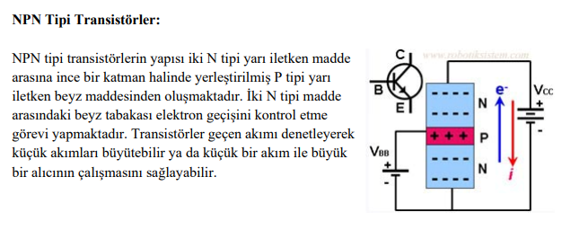
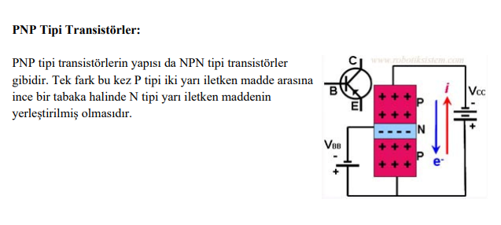
Genel olarak flip flop devrelerin çalışma prensibi şöyledir; Transistörleri iletime sokacak bir gerilim olmadığından LED ler yanmaz. Kondansatörler normalde boştur. Beslemeyle birlikte kondansatörler çok akım çekmektedirler. İki kondansatörden biri diğerinden daha önce dolacaktır.Üzerinde bulunan gerilimlede bağlandığı transistörü iletime geçirecek. Baz akımından dolayı kondansatörü boşaltacaktır. Bunların ışık verme süreleri direnç ve kondansatörlere bağlıdır. Bu işlem bittiğinde bu defa diğer kondansatör, transistör ve led üçlüsü bu olayı tekrarlar. Bu sayede Flip-Flop devresi tamamlanmış olur.
Deney Adımları:
- Şekil 6.1’deki devreyi kurunuz. Kondansatörün elektrolit olması led diyotların belli yönde akım geçirmeleri sebebiyle bağlantı yönlerine dikkat edilmelidir.
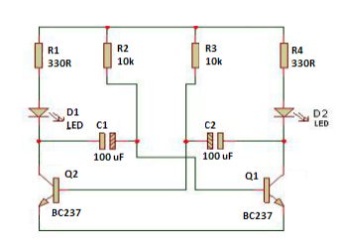
Şekil 6.1.Flip Flop Devresi Bağlantı Şeması
- Devreye enerji verilmeden iki transistörün de kolektör ve emiter uçlarına multimetrenin x10 (iletkenlik kontrol) kademesinde bakılır ve emiter kolektör arasının elektriksel olarak açık olduğu görülür.
- 5-12 Volt arasında bir gerilim devreye bağlanır
- Gerilim kaynağı “on” pozisyonuna getirilir.

Afyon Kocatepe Üniversitesi Teknoloji Fakültesi

Mekatronik Mühendisliği Elektrik Devre Temelleri Deney 6 Raporu

DENEYİ YAPAN:

Numara Adı-Soyadı E-mail İmza

1. Flip-Flop devresinde gecikme nasıl sağlanmaktadır?
2.Transistörlerde sağlamlık kontrolü nasıl yapılır, açıklayınız.
3.Deneyden çıkarımlarınızı yazınız.
4. Transistörlerin çalışma alanları nelerdir, hangi amaçlarla kullanılırlar, belirtiniz.
5. Transistör seçimi neye göre yapılır?
6. Tarafınıza bozuk bir elektronik kart verildiğinde elektronik kart üzerinde bozuk elemanı tespit etmek ve kartı tamir etmek için yapacaklarınızı sırasıyla kısaca bahsediniz.

Rapor Yazım Kılavuzu
Yapılan deneyler hakkında öğrenci tarafından hazırlanacak olan raporlar şu ana amaca yönelik olacaktır. Rapor, bir mühendisin yaptığı deneyde elde ettiği sonuçların belli bir disiplin ve düzen içinde diğer meslektaşlarına aktarmasını sağlayacak, tamamen anlaşılır ve belli kurallara bağlı olarak yazılmış bir metindir. Bu nedenle deney raporlarının öğrencilere yaptırılmasındaki amaç da bu bakış açısında ele alınmalıdır.
1. Bir deney raporu aşağıdaki ana bölümleri kapsar:
a. Deneyin amacı: Deneyin yapılması ve sonuçları sunulmasındaki ana amaç ve varsa bu amacı tamamlayıcı veya buna ek unsurlar raporun başında kısaca açıklanacaktır.
b. Deney düzeni ve kullanılan aletler: Ölçü düzeni blok şema halinde verilecek ve gerekli ise ölçme sırasında tutulacak yol kısaca açıklanacaktır. Bu işlemden sonra deney düzeninde mevcut ve deneyde kullanılan aletlerin gerekli özellikleri ile birlikte listesi verilecektir.
c. Ölçme sonuçları: İlgili ölçü düzenine ait çeşitli ölçme amaçları için elde edilen sonuçlar düzenli tablolar halinde ölçü Kartları ile birlikte verilecektir.
d. Raporda istenenler: Ölçü ve sonuçları ile ilgili hesaplar eğrilerin çizilerek sunulduğu, sonuçları değerlendirilmesi, ölçü sonuçlarından hesapların sunulduğu bu bölümde yapılacaktır.
e. Sonuç bölümü: Öğrencinin deney hakkındaki genel izlenimi deneyin aksayan hakkındaki fikirleri ve elde edilen sonuçların yorumu bu bölümde yapılacaktır.
2. Raporlar yukarıda açıklandığı gibi 5 ana bölüm altında düzenlenecektir. Raporlar beyaz A4 kağıtların tek yüzüne, mümkünse bilgisayar ile ya da okunaklı bir el yazısı ile yazılarak hazırlanacaktır.
3. Raporlardaki grafiklerde el ile çizim kabul edilmeyecektir. Görüntü alınması gerekmektedir. Alınan fotoğraflarda gerekli tüm bilgilerin okunaklı ve temiz gözükmesine özen gösteriniz. Yandan, bulanık gibi değerlendirilmesi mümkün olmayan görüntüler değerlendirilemeyecektir.
4. Raporun değerlendirilmesinde rapor düzeni de dikkate alınacaktır.
5. Deneyi yaptıran araştırma görevlisi deney föyündeki sorular ile kendi hazırladığı sorulardan bir kısmını veya tamamını raporu hazırlayacak öğrenciden bilgi düzeyini arttırmak için, yazılı olarak cevaplamasını isteyebilir.
6. Deney raporları ilgili hafta içinde bulunan laboratuvar deney gününü takip eden Çarşamba 13.00’a kadar teslim edilecektir.
- Raporları zamanında teslim etmek öğrencinin sorumluluğunda olup zamanından sonra gelen raporlar kabul edilmeyecektir.
- Grup elemanları her deneyden sonra bireysel bir rapor hazırlayacaklardır.
- Raporlar, deneyi yapan öğrencinin isminin, imzasının, tarih ve e-mail adresinin yer aldığı tek tip kapak sayfası ile başlayacaktır. İlgili format her deney sonunda verilmiştir.
- Raporlarda ek sayfa kullanabilirsiniz. Farklı formatta getirilen deney raporları değerlendirmeye alınmayacaktır. Deney raporlarının 4 (dört) sayfayı geçmemesine özen gösteriniz. (Renkli çıktı olmasına gerek yoktur.)

LABORATUVAR VE DENEYLER İLE İLGİLİ GENEL BİLGİLER VE UYARILAR
- Deneylerde kullanılacak olan malzemeler deneylerde belirtilmiştir ve önceden duyurusu yapılacaktır.
- Hangi öğrencinin hangi grupla, nerede, hangi deneyi ne zaman yapacağı öğrenciye önceden duyurulur.
- İlgili dönem içerisinde deney arkadaşı, deney grubu ve masası değiştirilmeyecektir.
- Deneyden önce ön çalışmalar yapılmalı, ön bilgiler okunmalı, gerekli malzemeler hazırlanmalı ve gerekli devre breadboarda kurulmalıdır. Öğrencinin deneyde uygulanacak konuda eksiği varsa gelmeden önce eksiklerini kendisi çalışarak tamamlamalıdır.
- Deney föyünün tamamı deneyden önce mutlaka anlayarak okunmalı, gerekirse ders notlarından yararlanılmalıdır.
- Deney devresini kurmadan gelen, eksik malzemesi bulunan veya deney föyü (kağıda çıktı olacak şekilde) olmayan öğrenci deneye GİREMEZ.
- Öğrenci gerçekleştirmeyeceği uygulamaya gelip deney sürecinde boş oturamaz. İlgili öğrenciler tespit edildiğinde laboratuvara alınmaz.
- Multimetre, osiloskop probu ve deney föyü her öğrencinin kendisine ait olmalıdır. Bir grup bir föy, bir prob ve/ veya bir multimetreyle deneye giremez.
- Deney raporları BİREYSEL teslim edilecektir.
- Deney esnasında gruplar arası bilgi ve malzeme alışverişi yasaktır.
- Deney sırasında grup elemanlarının kendi arasında ALÇAK SESLE konuşmaları ve dersin asistanı bilgi verirken KONUŞULMAMASI verimli laboratuvar çalışması gerçekleştirebilmek adına zorunludur.
- Deneyde yapılacaklardan herhangi biri bittiğinde görevli asistana gösterilmelidir. Aksi taktirde geçerli not alınamaz.
- Deneyle ilgili, deney esnasında sorulan sorular değerlendirme puanıdır.
- Deney sırasında verilecek değerlendirme notlarının ortalaması başarı değerlendirmesinin %50’si olacaktır. Kalan %50 verilen deney raporlarının değerlendirilmesini kapsayacaktır.
- Eğitim öğretim yönetmeliği gereğince öğrenci deneylere %80 oranında devam etmek zorundadır. Her deneyde yoklama alınacaktır.
- Öğrenci gelmediği deneyin raporunu veremez.
- Laboratuvar içerisinde bireyleri rahatsız etmek, laboratuvar malzemelerine zarar verici veya verebilecek aksiyonlarda bulunmak yasaktır.
- Öğrenci oturduğu masada bulunan laboratuvar malzemelerinden sorumludur. Özenli kullanmak, zarar verilmesini önlemek öğrenci sorumluluğundadır.
- Laboratuvarda bulunan araç gereç ve malzemeleri kullanmadan laboratuvar ve ders sorumlusundan izin almak zorundadır.

UYGULAMA ESASLARI
- Öğrenciler deneye gelmeden önce, ilgili deneye ait ön çalışmayı okumalı, ön hazırlığını yapmalıdır.
- Malzemeler bireysel edinilecektir. Gruplar aynı masayı kullanmak için oluşturulmaktadır.
- Öğrenci sadece ilgili deney için gerekli malzemeleri getirecektir. Tüm malzemelerin getirilip laboratuvar içerisinde malzeme ayırılması uygun olmadığı ve uygulama yapılacak zamanın gereksiz sarfiyatına sebep olduğu için; öğrencilerin SADECE ilgili malzemeleri getirmesi zorunludur.
- Deneye devresi kurulu olmayan, malzemesi ve/ veya föyü olmayan öğrenciler alınmayacaktır.
- Her deney başında öğrencinin deneye katılma yeterliliğinin ölçüleceği bir kısa sınav gerçekleştirilecektir. Bu kısa sınavlar maksimum on dakika olacaktır. Bu kısa sınavların değerlendirilmesi ilgili haftanın laboratuvar uygulamasına katılım için yeterli olup olmadığını şeklinde gerçekleştirilecektir. Yeterli olan öğrenciler katılım gösterecek, yeterli olmayan öğrenciler katılım gösteremeyecektir.
- Katılım gösterilmeyen hafta sebebi farketmeksizin devamsızlıktan sayılacaktır.
- Derse katılım gösteren öğrencilerin imza atmak için gelip beklemesi uygun değildir. Laboratuvar uygulaması esnasında uygulamada bulunmayan öğrenciler derslere katılım gösteremez.
- Deney sonucunda alınan görüntüler okunaklı, değerlendirmeye müsait olmalıdır.
- Deney raporları ilgili hafta içinde bulunan laboratuvar deney gününü takip eden Çarşamba 13.00’a kadar teslim edilecektir.
- Raporları zamanında teslim etmek öğrencinin sorumluluğunda olup zamanından sonra gelen raporlar kabul edilmeyecektir.
- Grup elemanları her deneyden sonra bireysel bir rapor hazırlayacaklardır.
- Raporlar, deneyi yapan öğrencinin isminin, imzasının, tarih ve e-mail adresinin yer aldığı tek tip kapak sayfası ile başlayacaktır. İlgili format her deney sonunda verilmiştir.
- Raporlarda ek sayfa kullanabilirsiniz. Farklı formatta getirilen deney raporları değerlendirmeye alınmayacaktır. Deney raporlarının 4 (dört) sayfayı geçmemesine özen gösteriniz. (Renkli çıktı olmasına gerek yoktur.)

DENEYLERDE DİKKAT EDİLMESİ GEREKEN KONULAR
- Deneylerde breadboardların alt ve üst yatay bağlantılarının besleme ve toprak olarak kullanılması, devre kontrolünde kolaylık sağlar.
- Bağlantı tellerinin uçlarını fazla sıyırmayınız. Yan yana gelen tellerin kısa devre yapma riski vardır.
- Bağlantı tellerini yuvalarına fazla bastırmanız kıvrılması ve kırılmasını neden olabilir. Sıkı geçmesi yeterlidir.
- Bağlantı tellerini keskin bükmek içten kırılmalara sebep olabilir.
- Bağlantı tellerinin ucu bükük değil, dümdüz olmalıdır. Yuvalara sokarken ve çıkartırken kolaylık sağlar ve deney setinin ömrünü uzatır.

Yukarıdaki uyarılara dikkat etmemek kalıcı ve geçici arızalar oluşturabilir. Laboratuvarda tarafınızdan gerçekleşen arızadan siz sorumlusunuz. Bu konulara dikkat edilmelidir. Bunlara dikkat edildiği halde sonuçlar beklendiği gibi değil veya hata varsa, kontrolü şu sırada gerçekleştiriniz.
- Yanlış bağlantı
- Kopuk tel
- Elemanların yanlış değerde seçilmesi
- Elemanların bozuk olması
- Cihazların bozuk olması
- Ölçü aletinin bozuk olması

Malzeme Listesi:
Her malzeme (prob, breadboard ve multimetre dahil!) bireysel olmak zorundadır. Laboratuvar uygulaması için bunlardan birini uygulamaya getirmeyen öğrenciler laboratuvara alınmayacaktır.
- Breadboard
- Multimetre
- P9100-100MHz Osiloskop Probu (Alınacak osiloskop probunun diğer osiloskoplarla da uyumlu bir şekilde kullanılabilmesi için minimum 100 Mhz çalışma frekansı değerinde olması gerekmektedir.)
- Toplamda 1 metre zil teli (En az farklı iki renk olursa devre kurmanızda kolaylık sağlar, tercihen farklı 3 ya da 4 renk olabilir)
- Dişi-Dişi Jumper
- 1 kohm potansiyometre
- 5 kohm potansiyometre
- Krokodil

- Dirençler (Dirençlerin her birinden 10ar adet olmalıdır)
- 1 KΩ (20 tane)
- 1.2 KΩ
- 2.7 KΩ
- 4.7 KΩ
- 5.7 KΩ
- 10 KΩ
- 1 KΩ
- 470 Ω
- 100 Ω

- Kondansatörler (3’er adet olmalıdır)
- 1 μF
- 10 μF
- 100 μF
- 220 μF

**Malzeme listesi genel oluşturulmuştur. Deneyleri kontrol edip gerekli malzemeleri malzeme listesine ek olarak deney bazında tedarik ediniz.

